Massive Schäden vermeiden
IPF zeigt Lösung für die Öl-Feuchtemessung

In Hydraulikflüssigkeiten und Schmierstoffen ist Wasser grundsätzlich unerwünscht, da es in hohen Konzentrationen zu enormen Schäden an Maschinen und Anlagen führen kann. Mit dem kompakten Ölfeuchtesensor YF900020 von IPF lässt sich das nun gezielt vermeiden, denn die Lösung wurde eigens zur Messung von Feuchtigkeit in Transformatoren-, Motoren-, Schmier- oder Hydraulikölen sowie Dieselkraftstoffen entwickelt.

Der Sensor integriert zwei frei konfigurierbare Analogausgänge (4…20mA) und eine RS485-Schnittstelle mit Modbus RTU, die eine hochgenaue Messung der Wasseraktivität (a_{w} – Wert für den Sättigungsgrad des Öls mit Wasser) sowie der Prozesstemperatur (°C) ermöglichen. Darüber hinaus kann der Sensor den absoluten Wassergehalt (x) in ppm (parts per million) berechnen.

Der äußerst robuste YF900020 hält Öltemperaturen bis maximal +125 °C und einem Betriebsdruck bis maximal 300bar stand.

Einfach und sicher montiert wird der Sensor mit einem 1/2“-Prozessanschluss. Über einen zusätzlichen Schnittstellenadapter (VY000026) können bspw. Änderungen an den Modbus-Einstellungen vorgenommen, die Analogausgänge skaliert oder Messwerte wie etwa Wasseraktivität, Temperatur oder Wassergehalt zugeordnet werden.

Einige wissenswerte Hintergrundinfos:

Wasseraktivität a_{w}:

Die Wasseraktivität a_{w} ist ein relatives Maß für die Feuchte in Öl und beschreibt das Verhältnis zwischen tatsächlicher und maximal möglicher Menge gelösten Wassers im Öl bei einer bestimmten Temperatur. Der a_{w}-Wert zeigt den Sättigungsgrad des Öls an: a_{w} = 0 (kein Wasser), a_{w} = 1 (vollständige Sättigung). Die Wasseraktivität ist unabhängig von der Art des Öls.

Wassergehalt x (ppm):

Der Wassergehalt x ist ein absolutes Maß und drückt die Wassermenge im Öl aus (gelöst, emulgiert oder getrennt). Der Wassergehalt wird in ppm oder Milligramm Wasser pro Kilogramm Öl gemessen und ist unabhängig von der Öltemperatur. Um den Sättigungsgrad zu beurteilen, muss x zusammen mit der Temperatur (T) betrachtet werden. Die Berechnung des Wassergehalts x aus den Messwerten für a_{w} und T ist ölspezifisch und erfordert spezielle Parameter für das jeweilige Öl, die in der Regel aus einem Datenblatt des Schmierstoffherstellers ersichtlich sind.

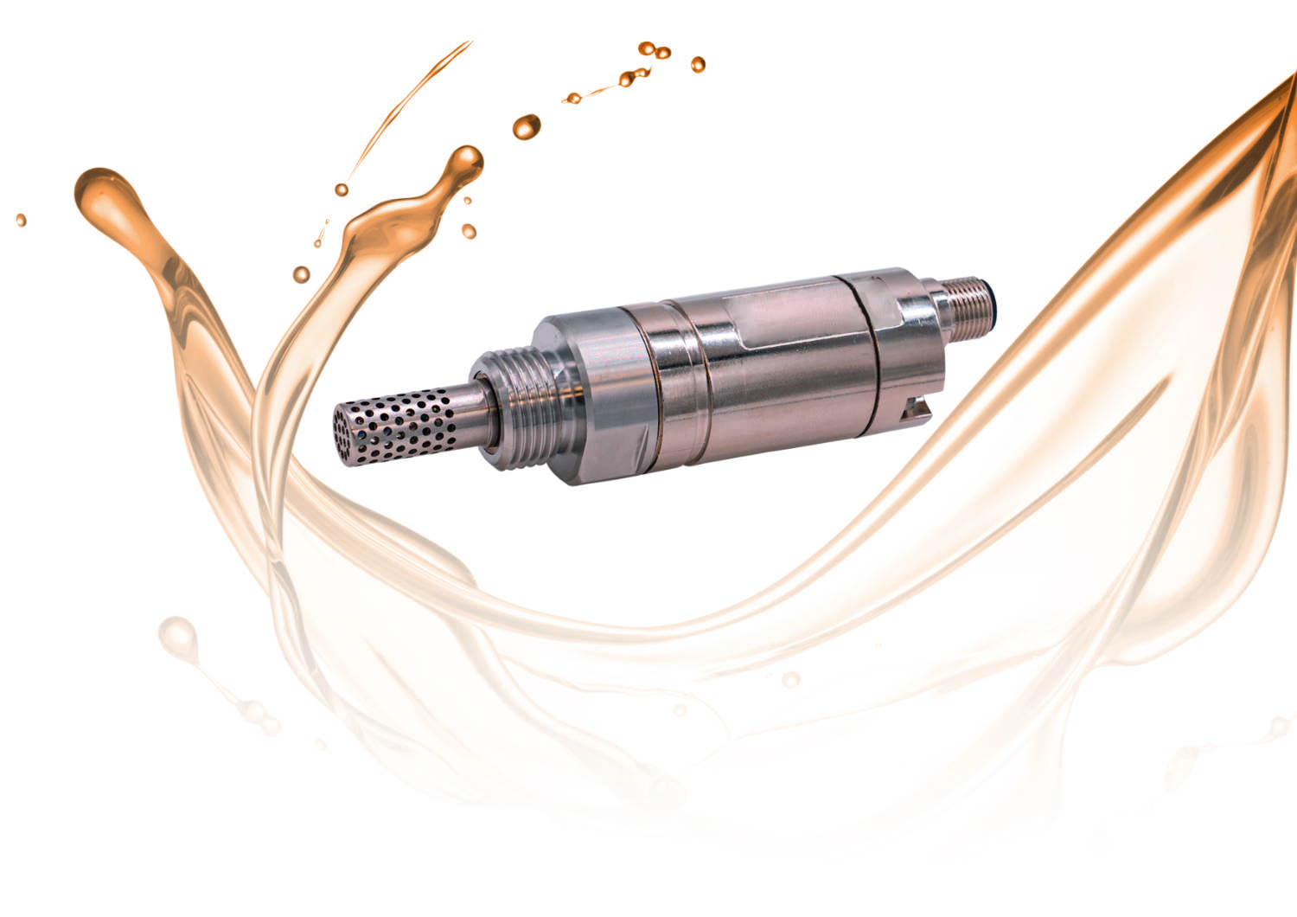
Bildunterschrift: Mit dem kompakten und robusten Ölfeuchtesensor YF900020
von IPF lassen sich massive Schäden an Maschinen und Anlagen durch einen
zu hohen Wassergehalt in Hydraulikflüssigkeiten und Schmierstoffen vermeiden.
(Bild: ipf electronic gmbh)

ÜBER IPF ELECTRONIC
Sensoren vom Feinsten
Wenn HIGH-TECH zu HIGH-END wird.

Im deutschsprachigen Raum stehen wir seit mehr als vier Jahrzehnten für Hochleistungs-Sensoren in der Automatisierungstechnik. Wir legen Wert auf höchste Qualität und produzieren nach wie vor selbst am Hauptstandort in Altena im Sauerland.
Wir sind die ipf electronic und machen mehr als nur unseren Job. Wir denken weiter, innovativer, nachhaltiger und bleiben dabei sympathisch. Wir sitzen im Sauerland, einer der innovativsten Regionen des Landes. Unsere Produkte sind präzise, intelligent, technisch ausgereift und vielseitig einsetzbar. Unsere 140 Mitarbeiter leben Service, auch nach den üblichen Geschäftszeiten.
Mit unserer großen Produktvielfalt, hohen Problemlösungskompetenz und starken Serviceorientierung sind wir als Top-Lieferant in der industriellen Sensorik einzigartig. Permanente Forschung und Entwicklung spielen eine ebenso gewichtige Rolle, wie die Weiter- und Fortbildung von Mitarbeitern und Führungskräften. Unser 1982 gegründetes Unternehmen wird bis heute in zweiter Generation familiengeführt. Beim Umweltschutz und nachhaltigen Umgang mit Ressourcen legen wir besondere Maßstäbe an.

KONTAKT
ipf electronic gmbh
Rosmarter Allee 14
58762 Altena
info@ipf.de
www.ipf.de


PRESSEKONTAKT
Martinus Menne
Waldweg 8 ● 57489 Drolshagen
Tel +49 2761 8288861
mm@technikredaktion.de
www.technikredaktion.de

